Коммерческое предложение

на высотные работы
Ремонт межпанельных швов

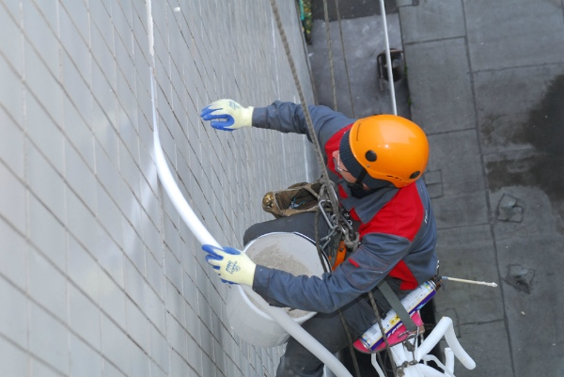
Выполняем ремонт межпанельных швов на зданиях любой этажности с использованием альпинистского снаряжения.

Межпанельный шов:

- Пена + мастика: шов очищается от старой мастики и бетона, образовавшиеся пустоты заполняются монтажной пеной, всё покрывается слоем герметика.
Стоимость: 550 р. – 650 р./п.м

- Пена + утеплитель + мастика: шов очищается от старой мастики и бетона, образовавшиеся пустоты заполняются монтажной пеной, укладывается утеплитель (Вилатерм), всё покрывается слоем герметика.
Стоимость: 600 р. – 700 р./п.м

- Первичный шов: в пустоты плит укладывается утеплитель (Вилатерм) и покрывается слоем герметика.
Стоимость: 400 р. – 450 р./п.м

Температурный шов: шов заполняется пеной (PENOSIL), укладывается утеплитель (Вилатерм), наносится мастика (WINDOW SYSTEM), всё закрывается металлическим отливом.
- Стоимость: 1000р. – 1200р./п.м

Сотрудничество с нами – это
Профессионализм
Все специалисты нашей компании имеют удостоверения промышленного альпиниста
5 разряда, а также 2 группу по безопасности работ на высоте.
Опыт
Наша организация успешно работает в сфере промышленного альпинизма уже более 5 лет, зарекомендовав себя как надёжного и ответственного подрядчика.

Надёжность
Все работы осуществляются после утверждения сметы и заключения договора, который мы предварительно согласуем с Заказчиком.
На все виды произведённых работ мы предоставляем гарантию от 1 года.
Качество
В своей работе мы используем только качественное сертифицированное оборудование и материалы.
В процессе производства работ на каждом объекте осуществляется строгий контроль качества их выполнения нашим инженером.
Выгодные условия
и доступные цены
Вам не придётся осуществлять замеры самостоятельно, после заявки
к Вам на объект приедет наш специалист, бесплатно выполнит все замеры
и составит предварительную смету.
Мы гарантируем индивидуальный подход и низкие цены
при долговременном сотрудничестве.
По завершении каждого этапа работ предоставляем акты скрытых работ.
Если в течение указанного срока качество перестанет вас устраивать, то мы бесплатно и в разумные сроки устраним возникшую по нашей вине неполадку.

Звоните, пишите, приходите!
Мы ответим на любые ваши вопросы по следующим телефонам:
т. 8-993-020-78-74 (Алексей, инженер)
т. 8-953-785-85-68 (Светлана, офис-менеджер)
Принимаем заявки на электронный адрес: Alpinist-54@yandex.ru
Полный перечень услуг – на нашем сайте: высота-м1.рф
Ждем вас с понедельника по пятницу с 9:00 до 15:00 в нашем офисе по адресу: г. Новосибирск, ул. Планировочная, д. 18/1, оф. 455.

